Масленичные забавы.
Подготовили и провели: музыкальный руководитель Кущ Анна Моисеевна, воспитатели: Пузанова Л.Н.,Сотникова В.С..Деркачева В.В..Погребная В.А.
Цель: Приобщение детей дошкольного возраста к народным традициям.
Задачи: Создать настроение торжества и веселья;
- совершенствовать двигательные умения и навыки детей;
- доставлять детям радость от народных игр, песен;
- воспитывать любовь к народным играм, традициям.
Оборудование: 2 детских валенка, 2 сковороды, 2 ведра, 2 стула, 2 чашки, 14 желтых кружков от пирамиды, 2 обруча, 2 палки-коня.
Предварительная работа: чтение литературы, просмотр картин, иллюстраций, разучивание стихов, народных игр.
Ход праздника
Под народную музыку дети со всех участков собираются на площадке.
Ведущие, одеты в народные костюмы.
1.Ведущий: Здравствуйте, ребята дорогие, маленькие и большие!
2.Ведущий: Здравствуйте, гости, милости просим!
Мы зовем к себе всех тех,
Кто любит веселье и смех.
1.Ведущий: Мы зиму провожаем, весну встречаем!
Масленицу широкую открываем, веселье начинаем!
2.Ведущий: А сейчас по старинному обычаю нужно Зиму проводить, Весну - красную встретить.
Мы по кругу все пойдём,
Дружно спляшем и споём.
Песня- хоровод «Как на тоненький ледок»
(идут по кругу, поют и выполняют движения по тексту)
Как на тоненький ледок
Выпал беленький снежок.
Соберёмся все в кружок,
Все потопаем, все потопаем.
Будем весело играть,
Будем ручки согревать,
Все похлопаем, все похлопаем.
Если холодно стоять,
Мы похлопаем опять
По коленочкам, по коленочкам.
Чтобы стало нам теплей,
Будем прыгать веселей,
Все попрыгаем, все попрыгаем.

1.Ведущий: Из покон веков зимой на Руси, чтобы не мёрзнуть, носили валенки. А на масленицу устраивали соревнования, кто дальше бросит валенок.
2.Ведущий: Ох, и холодно стоять, надо братцы поиграть!
Давайте валенки возьмём, да играть с ними начнём!
Игра-забава «Валенок» 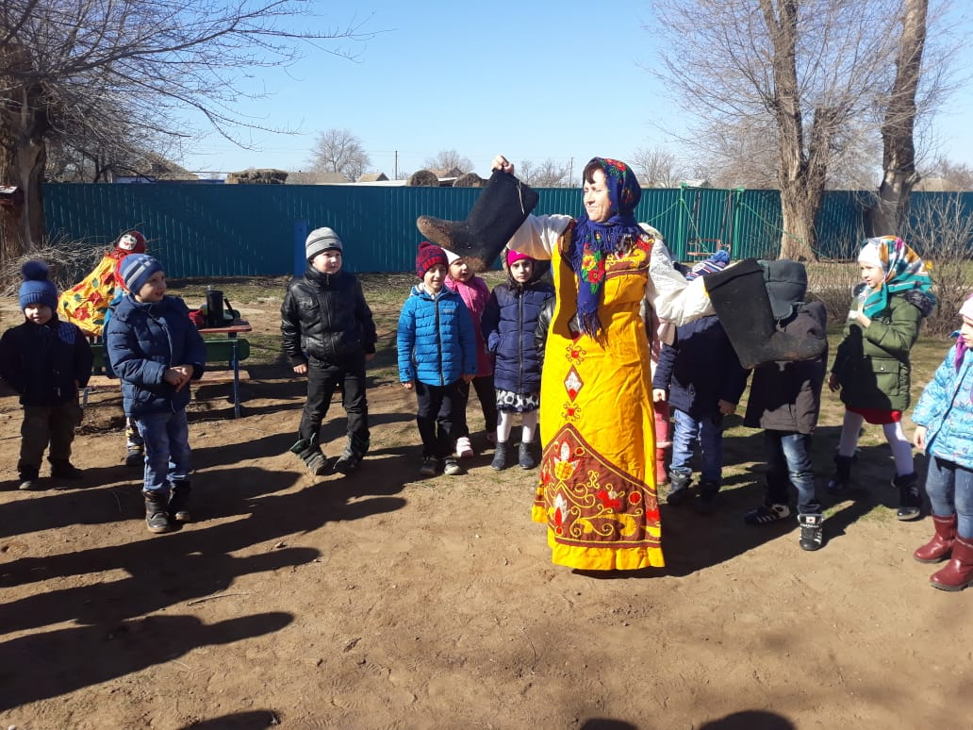
(средние, старшие, подготовительные группы)
Две команды по 6 человек, у первых игроков в руках детские валенки, по сигналу, бросают кто дальше? На место падения валенка ставиться конус. Если следующий ребёнок кинет валенок дальше, то конус переставляется, если нет, остаётся на месте.

1.Ведущий: Молодцы ребята, поиграли, а теперь можно валенкам прощай сказать и до новой зимы их убрать.
2.Ведущий: Поднимайся, настроение -
К нам Масленица идет без промедления!
Иди сюда, Масленица-кривошейка,
Встретим тебя хорошенько!
Под русскую народную мелодия – вносят чучело Масленицы

2.Ведущий: Каждый день на Масленицу имел свое определенное название, а вы знаете, как называются дни Масленичной недели?
1.Ведущий:
Веселись и радуйся
Утро, день и вечер!
Наступает первый день —
Понедельник…(встреча)
2.Ведущий:
А у меня ещё вопрос…
Понедельник пролетел,
Вот и вторник зашумел.
Звучит весёлый наигрыш,
А вторник у нас…(заигрыш)
1.Ведущий:
Разгулялись, господа,
А на дворе уже среда.
Сладкая маковка
Под названием…(лакомка)
2.Ведущий:
Он и чистый, и широкий –
То четверг уж на пороге.
В этот день ты не зевай,
Он зовётся…(разгуляй)
1.Ведущий:
Вот и пятница пришла,
Зятя в гости привела –
Есть блины, кататься с горки.
Это – (тёщины вечёрки)
2.Ведущий:
А теперь пришла суббота.
Сидеть девчатам дома неохота,
И резвятся, словно белки,
Это…(золовкины посиделки)
1.Ведущий:
День последний подошёл,
Великий пост с собой привёл.
В последний день едим блины печёные,
А зовётся воскресенье…(прощёное)
2.Ведущий: С вами мы поговорили, дни недели повторили.
А теперь все собирайтесь, на гулянье отправляйтесь!
Ждут вас игры, да забавы, развлечения на славу!
Еще одна из традиций на Масленицу было принято кататься на лошадях.
Эй, мальчишки и девчонки,
Молодежь и детвора!
Поиграем мы в лошадки-
Нынче самая пора!
Эстафета «Катание на лошадях» 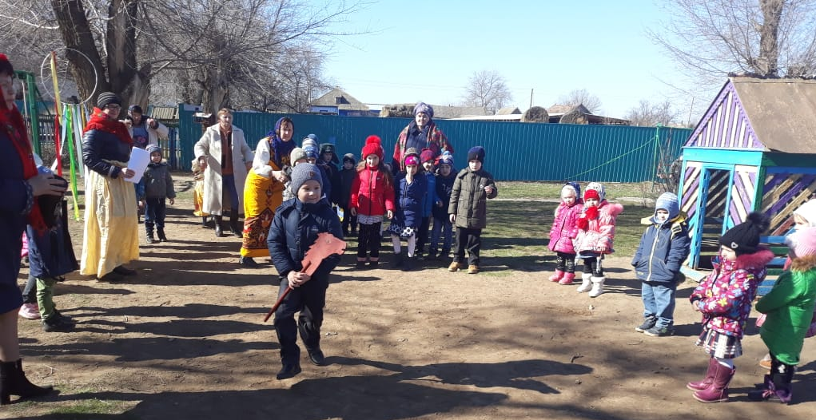
Дети средних групп катаются на палочке-коне, дети старшей и подготовительной на «тройках» (обруч)

1.Ведущий:
Нету без гармошки пляски,
Небылицы нет без сказки,
Посиделок – без подружки,
А веселья - без частушки!
В старину самым лучшим способом себя показать, других посмотреть было исполнение частушек. Кто самый смелый и талантливый?
Каждая группа по очереди поёт частушку
У меня четыре шали.
Пятая – пуховая,
Не одна я боевая-
Все мы здесь бедовые.
Сколько раз я зарекалась
Под гармошку песни петь.
А гармонь тут заиграла-
Как на месте усидеть.
Веселись честной народ,
Набивая свой живот.
Это масленица,
Праздна Масленица!
Веселей играй гармошка,
Масленица, не грусти!
Приходи, весна, скорее,
Зиму прочь от нас гони!
Как на масленой неделе
Мы все песни перепели.
Пели – заливалися-
Хриплыми осталися!
Затем частушки поют взрослые:

Я на Маслену готова
Скушать 50 блинов.
Закушу их сдобою,
Похудеть попробую.
Пятый блин я слопала,
На мне юбка лопнула.
Пойду юбку зашивать,
Чтобы есть блины опять.
Я на Масленицу ела
Всё блины, блины, блины
До того я потолстела
Что не сходятся штаны.
Напеки, кума, блинов,
Да чтоб были пышные.
Нынче Маслина неделя-
Можно съесть и лишнего
Ешьте! Пейте! Угощайтесь!
И побольше развлекайтесь!
Масленица у ворот!
Открывайте шире рот.
1.Ведущий: Эй! Весёлый наш народ,
Ловкий, быстрый хоровод!
Если дружно взять канат,
Потянуть вперёд- назад
И сказать три раза:«Эх!»
Победит, наверно, смех. 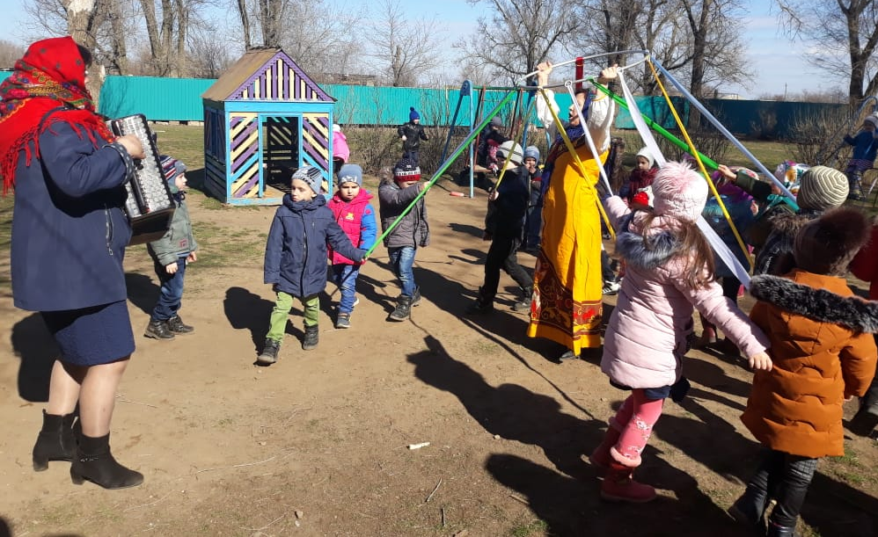
Игра- забава «Карусель».
2.Ведущий: Подходи скорей народ, Масленица всех вас ждёт!
Какая же Масленица без блинов горячих, да румяных? На Масленицу угощали вкусными блинами друг друга. Ведь румяный блин считается символом солнца. Блин испечёшь — солнышко в гости позовёшь. Так люди хотели приблизить наступление весны, солнечных тёплых дней. Мы с вами тоже полакомимся сегодня блинами, но чуть позже.
А сейчас, крепче за руки беритесь
И в два круга становитесь
Испечем большой мы блин.
Раз, два, три, начинаем печь блины!
Хороводная игра «Блинок»
Дети становятся в 2 круга, в середине дети младших групп, берутся за руки и повторяют слова:
Месим, месим, месим тесто (топающим шагом идут в центр)
Разливайся блинок (расходятся)
Разливайся большой.
Оставайся такой
Да не подгорай! П-ш-ш-ш (Приседают на корточки)
Ой, подгорел! (2 раза)

1.Ведущий: С тестом вы справились, блины испекли, а теперь посмотрим, как вы со сковородой можете управляться.
Эстафета «Перенеси блины»
Участвуют две команды, у первого в руках сковорода. Берут «блин» ( желтые кружки от пирамидок) из ведёрка и переносят его в чашку, возвращаются в команду, отдают сковороду следующему игроку.

2.Ведущий: Песню дружно запевайте, Масленицу провожайте!
Песня «Блины» 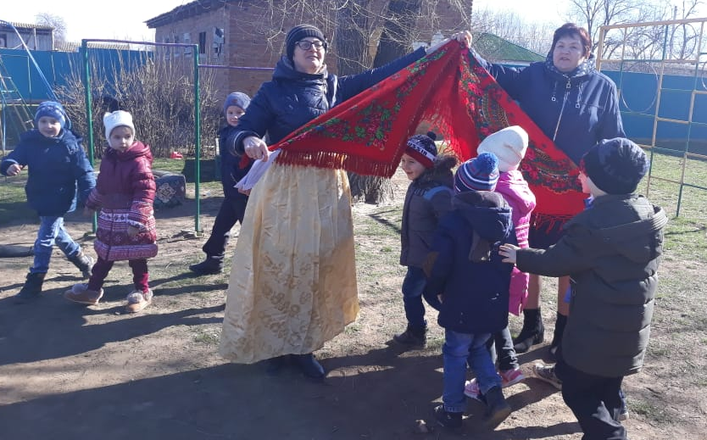
Игра «Золотые ворота»
Золотые ворота пропускают не всегда.
Первый раз прощается, второй запрещается.
А на третий раз не пропустим вас.
1.Ведущий: Песню спели громко, дружно, поиграть теперь нам нужно!
Ой, блины, блины, блины, поиграем с вами мы!
Хороводная игра «Блинчик»
Дети встают в круг и передают «блинчик» друг другу со словами:
Ты, катись, горячий блинчик,
Быстро, быстро по рукам,
У кого горячий блинчик,
Тот сейчас станцует нам.
У кого из детей остановился «блинчик», тот выходит в центр круга, показывает любое движение, а ребята за ним повторяют.

2.Ведущий: А теперь настал черёд положить блины нам в рот.
Подходите, не стесняйтесь, да блинами угощайтесь!
Угощение блинами.

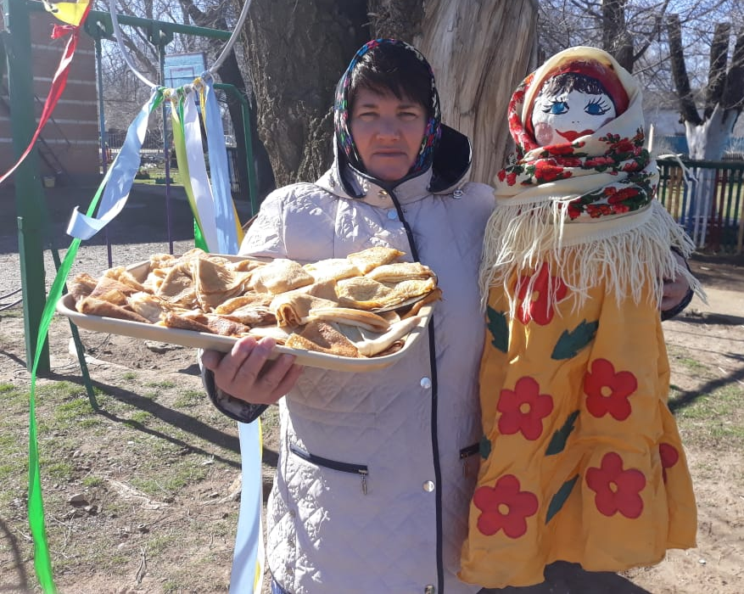

1.Ведущий: Уж ты Масленица годовая
Гостья наша дорогая
Накормила нас блинами
Угощала всех подряд
Всех мальчишек и девчат!2.Ведущий: Масленица прощай!
А на тот год приезжай!Масленица, воротись!
В новый год покажись!Прощай Масленица!
Прощай Красная!
